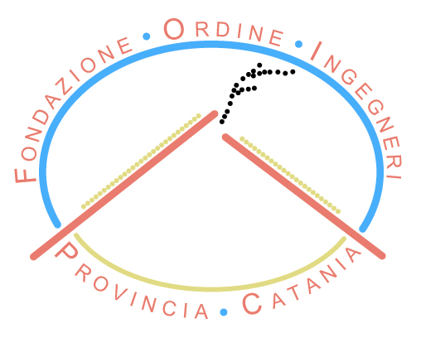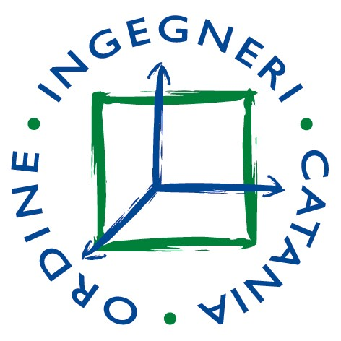

PROGRAMMA DEI MODULI DEL CORSO DI FORMAZIONE

NORME TECNICHE PER LE COSTRUZIONI
D.M. 14 Gennaio 2008

La Fondazione dell’Ordine degli Ingegneri della provincia di Catania in collaborazione con l’Ordine degli Ingegneri della provincia di Catania organizza un corso sulle NORME TECNICHE PER LE COSTRUZIONI 2008 articolato in MODULI.
Ciascun Modulo è articolato in 5 lezioni di 4 ore cadauna per un totale di 20 ore a Modulo. Le lezioni si svolgeranno in orario pomeridiano, dalle ore 16.00 alle ore 20.00.

COMITATO SCIENTIFICO
- Ing. Prof. Aurelio Ghersi - Professore Ordinario – Facoltà d’Ingegneria Università di Catania – Responsabile Scientifico del corso
- Dott. Ing. Luigi Bosco – Presidente Fondazione Ordine ingegneri Catania
- Dott. Ing. Antonio Leonardi – Segretario della Fondazione Ordine Ingegneri Catania
- Dott. Ing. Alfio Grassi – Tesoriere della Fondazione Ordine Ingegneri Catania
- Dott. Ing. Salvo Di Paola – Consigliere della Fondazione Ordine Ingegneri Catania
- Dott. Ing. Nunziato La Spina - Consigliere della Fondazione Ordine Ingegneri Catania
- Dott. Ing. Roberto Spano - Consigliere dell’ Ordine Ingegneri Catania – Delegato alla Commissione Strutture

MODULO 1 - SICUREZZA STRUTTURALE ED AZIONI
8 – 10 – 15 – 17 Ottobre 2008
Docenti: A. Ghersi – Professore Ordinario – Facoltà di Ingegneria Università di Catania
M. Bosco – Dottore di Ricerca Assegnista – Facoltà di Ingegneria Università di Catania
S. Leanza – Dottorando di Ricerca – Facoltà di Ingegneria Università di Catania

Concetto di capacità prestazionale delle strutture – Definizione di Stati Limite - I Livelli di sicurezza - Vita Utile, Periodo di Ritorno e Probabilità di superamento –– Coefficienti parziali di sicurezza – Le Combinazioni - I carichi gravitazionali – Azioni sismiche – Neve - Vento – Temperatura – Collegamenti con Eurocodice 0 ed Eurocodice 1

MODULO 2 - PROGETTO E VERIFICA DI ELEMENTI STRUTTURALI IN C.A.
22 – 24 – 29 – 31 Ottobre 2008 – 5 Novembre 2008
Docenti: E. M. Marino – Ricercatore – Facoltà di Ingegneria Università di Catania
P. Rossi – Ricercatore – Facoltà di Ingegneria Università di Catania

NTC2008 punti 4.1 11.2 11.3 (escluso 11.3.3 e 11.3.4)
Collegamenti con Eurocodice 2 – Durabilità
Modellazione e coefficienti di sicurezza; coefficienti di sicurezza del materiale; coefficienti di sicurezza dei carichi; analisi dei carichi. Sforzo normale centrato. Flessione semplice: verifica; progetto di sezione ed armature. Flessione composta: domini di resistenza per pressoflessione retta; formule approssimate; verifica; progetto delle armature; pressoflessione deviata. Taglio, torsione, punzonamento: verifica; progetto delle armature. Stati limite di esercizio: fessurazione, tensioni in esercizio, deformazione.

MODULO 3 - PROGETTO E VERIFICA DI EDIFICI ANTISISMICI IN C.A.
11 – 13 – 19 – 21 – 26 Novembre 2008
Docenti: A. Ghersi – Professore Ordinario – Facoltà di Ingegneria Università di Catania
M. Muratore – Dottore di Ricerca e Professore a Contratto – Facoltà di Architettura Siracusa - Università di Catania

NTC2008 - Collegamenti con Eurocodice 8 – Duttilità
Risposta sismica in campo elastico; spettri di risposta; analisi statica e analisi modale; comportamento oltre il limite elastico; duttilità; spettri di progetto; fattore di struttura. Criteri di progettazione antisismica. Masse e forze sismiche; stima approssimata delle caratteristiche di sollecitazione. Schemi di carico base e loro risoluzione (con analisi statica e modale); esame critico dei risultati degli schemi base; combinazioni di carico e loro importanza. Verifica e dimensionamento delle armature nelle travi; applicazione del criterio di gerarchia delle resistenze; dimensionamento armature nei pilastri.

MODULO 4 – MODELLAZIONE STRUTTURALE E SOFTWARE DI CALCOLO
3 – 4 – 5 – 10 – 11 Dicembre 2008
Docente: A. Perretti – Dottore di Ricerca e Professore a Contratto – Facoltà di Architettura
Siracusa - Università di Catania

NTC2008 - Collegamenti con Eurocodici
La modellazione delle strutturale agli Elementi Finiti: cenni sui fondamenti teorici. Elementi finiti utilizzati nella modellazione degli edifici: la trave, il pilastro, il nodo, l’impalcato rigido, le travi di fondazione. I tipi di analisi: statica lineare, dinamica lineare, statica non lineare, dinamica non lineare (cenni). Approfondimento sull’analisi dinamica modale lineare. Utilizzazione dell’analisi Pushover per gli edifici esistenti. Il software per il calcolo strutturale e la sua validazione. Il controllo dei risultati. Esempi.

MODULO 5 – VERIFICA E ADEGUAMENTO DI EDIFICI ESISTENTI IN C.A.
13 – 15 – 20 – 22 – 27 Gennaio 2009
Docente: A. Ghersi – Professore Ordinario – Facoltà di Ingegneria Università di Catania

NTC2008 - Collegamenti con Eurocodice 8
La conoscenza: approccio metodologico, livelli di conoscenza secondo le nuove norme sismiche italiane e secondo altre norme internazionali. Modalità di collasso fragile: rottura dei nodi, sfilamento delle barre, scorrimento e tranciamento delle barre alle riprese di getto, rottura a taglio. Valutazione della vulnerabilità sismica mediante analisi lineari, anche alla luce delle linee guida regionali. Verifica sismica mediante analisi lineare con forze non ridotte: FEMA, EC8 e norma italiana. Verifica sismica mediante analisi statica non lineare secondo le nuove norme sismiche italiane. Interventi di riparazione, consolidamento e rinforzo.

MODULO 6 – VERIFICA E ADEGUAMENTO DI EDIFICI ESISTENTI IN MURATURA
Febbraio prime due settimane
Docente: B. Calderoli – Professore Associato – Facoltà di Ingegneria Federico II -Università di Napoli

NTC2008 - Collegamenti con Eurocodice 8
Il materiale muratura e la valutazione delle caratteristiche meccaniche. Le tipologie degli edifici ed il loro comportamento strutturale. I dissesti tipici ed i danni sismici. La conoscenza dell’edificio. Dalla conoscenza dell’edificio ad una prima valutazione della vulnerabilità. La verifica dell’edificio per i carichi verticali e le azioni orizzontali (analisi lineare). L’analisi statica non lineare. La valutazione della vulnerabilità sismica. Gli interventi di consolidamento.

MODULO 7 – GEOTECNICA, FONDAZIONI E OPERE DI SOSTEGNO
24 – 26 Febbraio 2009 3 – 5 – 10 Marzo 2009
Docente: F. Castelli – Ricercatore – Facoltà di Ingegneria Università di Catania

Considerazioni generali: comportamento meccanico dei terreni sotto azioni statiche e dinamiche; determinazione sperimentale delle proprietà meccaniche; principi di progettazione e metodologie di analisi. Analisi geotecnica del sito: pericolosità ed effetti del sito; risposta sismica locale; liquefazione; stabilità di pendii e dei fronti di scavo. Opere geotecniche: tipologie di fondazione; fondazioni superficiali; fondazioni su pali; regole generali di progettazione: azioni correlate alla fondazione; verifiche e criteri di dimensionamento; interazione terreno-struttura.

MODULO 8 – I COMPITI DEL DIRETTORE DEI LAVORI E DEL COLLAUDATORE ALLA LUCE DELLA NUOVA NORMATIVA

ORGANIZZAZIONE

Sede: Sala Convegni Ordine Ingegneri Catania
Ciascun Modulo : 4 ore x 5 gg. = 20 ore
Orario : 16.00-20.00

